Oppgave 1 (V2015 del2, 8 poeng)
En bedrift bruker i en periode vann fra et basseng i produksjonen av et nytt produkt. Funksjonen f gitt ved
$$f\left(x\right)=0,0013x^{3}-0,59x^{2}+61x+2000 0≤x≤300$$
viser vannstanden f (x) millimeter i bassenget x dager etter at fabrikken startet produksjonen av produktet.
- Bruk graftegner til å tegne grafen til f.

- Bestem forskjellen mellom høyeste og laveste vannstand i bassenget i denne perioden.
- Bruk graftegner til å løse likningen $f\left(x\right)=3000$
Hva forteller løsningene om vannstanden i bassenget?

- Bestem stigningstallet for den rette linjen som går gjennom punktene $(90, f\left(90\right))$ og $(210, f\left(210\right))$. Hva forteller dette stigningstallet om vannstanden i bassenget?

Oppgave 2 (H2014 del2, 4 poeng)
Funksjonen f er gitt ved
$$f\left(x\right)=-0,003x^{3}-0,005x^{2}+0,8x 0≤x≤18$$

- Tegn grafen til f.

- Bestem nullpunktene til f.
Bestem toppunktet på grafen til f.

En sommernatt begynte det å snø i en fjellbygd. Når $f(x)≥0$ viser funksjonen f snødybden $f(x)$cm i bygda x timer etter midnatt.

- Hva forteller svarene du fant i oppgave b) om snødybden i fjellbygda?

Oppgave 3 (H2014 del2, 2 poeng)
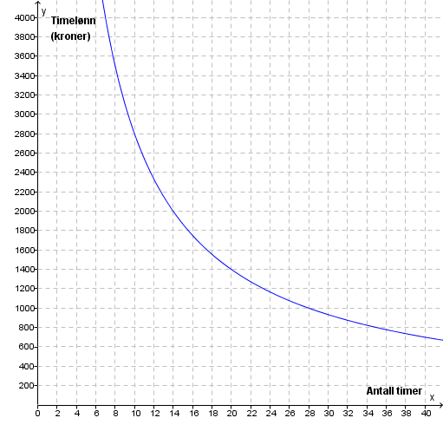
Maler Jensen tilbyr en kunde en fast pris for å male et hus. Grafen ovenfor viser sammenhengen mellom antall timer Jensen bruker på jobben, og timelønnen han vil få.
Bestem Jensens timelønn dersom han bruker 64 timer på jobben.

Oppgave 4 (V2014 del2, 7 poeng)
Vi bruker funksjonen f gitt ved
$$f\left(x\right)=-0,002x^{3}+0,06x^{2}-0,2x+2 0≤x≤24$$
som en modell for vindstyrken f (x) m/s som en modell for vindstyrken x timer etter midnatt 18.mai 2014.
- Tegn grafen til f .
- Hva var vindstyrken klokken 09.45 ifølge modellen?
- Når var vindstyrken minst, og når var den størst, ifølge modellen?

Tabellen nedenfor viser sammenhengen mellom vindstyrke og betegnelse.
- I hvilke tidsrom i løpet av dette døgnet var det lett bris ifølge modellen?

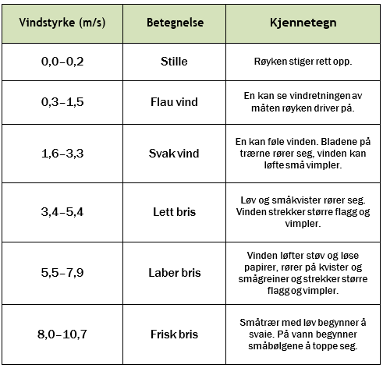

Oppgave 5 (V2014 del1, 6 poeng)
Eva lager blomsterpotter. Blomsterpottene har form som sylindre. Eva følger denne regelen når hun lager pottene: «Summen av omkretsen og høyden skal være 50 cm.»
Eva vil lage en blomsterpotte som er 15 cm høy.
- Bestem volumet av denne blomsterpotten dersom Eva følger regelen ovenfor.
Funksjonene f og g er gitt ved
$$f (x) = 50-2πx$$
$$g(x) = πx^{2} (50 - 2πx)$$

- Forklar hva de to funksjonene uttrykker om sammenhengen mellom blomsterpottenes radius, høyde og volum.

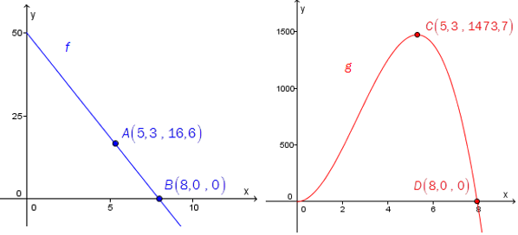

Ovenfor har vi tegnet grafene til funksjonene f og g. På hver graf har vi markert to punkter.
- Hva kan du si om blomsterpottene som lages etter regelen ovenfor, ut fra grafene og de markerte punktene?

Oppgave 6 (H2013 del1, 8 poeng)
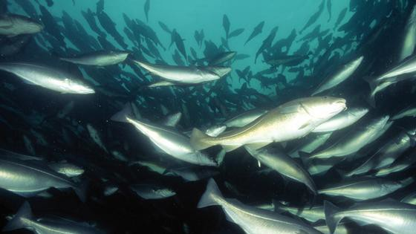
Funksjonen f gitt ved
$$f\left(x\right)=3x^{3}-48x^{2}+162x+300$$
viser hvor mange tonn fisk f (x) det var i en fiskebestand x år etter år 2000.
- Tegn grafen til $f$ for $0≤x≤10$

- Når var fiskebestanden minst?
Hvor mange tonn fisk var det i fiskebestanden da?
- Bestem skjæringspunktet mellom grafen til f og linjen med likning y = 200. Hva forteller koordinatene til dette punktet om fiskebestanden?

- Hvor stor var den gjennomsnittlige endringen i fiskebestanden per år i perioden
1. januar 2003 – 1. januar 2007?

Oppgave 7 (V2013 del2, 8 poeng)
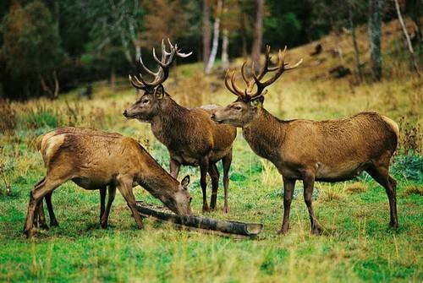
Funksjonen h gitt ved $h\left(t\right)=3,25t^{3}-50t^{2}+170t+700$
var en god modell for hjortebestanden i en kommune i perioden 1990–2000. Ifølge modellen var det h(t) hjort i kommunen t år etter 1. januar 1990.
- Tegn grafen til $f$ for $0≤t≤10$.

- Når var hjortebestanden størst, og hvor mange hjort var det i kommunen da?
- Løs likningen $h\left(t\right)=850$ grafisk, og forklar hva løsningen forteller om hjortebestanden.
- Hvor stor var den gjennomsnittlige endringen i antall hjort per år i perioden
1. januar 1994–1. januar 1998?

